AL CARIBE ORIENTAL DE PROMOCIÓN 2026
07 DÍAS – 06 NOCHE
VIGENCIA DE SALIDAS: 2026
DURACION: | 07 DÍAS – 06 NOCHES
PUERTO DE SALIDA: | PUERTO CAÑAVERAL, FLORIDA
FECHAS DE SALIDA: | DEL 07 AL 13 DE DICIEMBRE 2026
BARCOS: | SKY PRINCESS

INCLUYE:
- 06 noches de alojamiento en la categoría de cabina seleccionada
- Comidas Ilimitadas entre las diarias principales y snacks con bebidas incluidas: Té Helado, Limonada, Agua, Café, Tés
- Shows
- Actividades recreativas diarias
- Actividades deportivas
- Desembarco en los diferentes puertos descritos en el itinerario

NO INCLUYE:
- Alimentos o bebidas no especificados
- Bebidas alcohólicas, embotellados, enlatados
- Billetes aéreos
- Seguro de viaje
- Ítems no especificados en el programa

ITINERARIO:

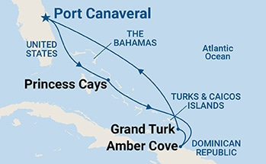
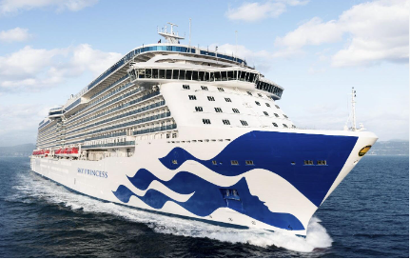

ITINERARIO
Día | Puerto | Llegada | Salida
1 | Puerto Cañaveral (Orlando), Florida | - | 15:30 p. m
2 | Llave de la celebración, Bahamas | 08:00 a. m. | 17:00 p. m.
3 | Día navegación | - | -
4 | Amber Cove, República Dominicana | 09:00 a. m. | 18:00 p. m.
5 | Grand Turk, Islas Turcas y Caicos | 07:00 a. m. | 16:00 p. m.
6 | Día navegación | - | -
7 | Puerto Cañaveral (Orlando), Florida | 07:00 a. m. | -

PAGO SIGNATURE ON FILE

INTERNA – CUADRUPLE GARANTIZADA
PRECIO POR PERSONA EN USD
INTERNA | 1ERA PERSONA | 2DA PERSONA | 3ERA PERSONA | 4TA PERSONA
VALOR | 179,00 | 179,00 | 0,00 | 0,00
IMPUESTOS PUERTO | 355,45 | 355,45 | 205,45 | 205,45
TOTAL | 534,45 | 534,45 | 205,45 | 205,45

PAGO
INTERNA – CUADRUPLE GARANTIZADA
PRECIO POR PERSONA EN USD
INTERNA | 1ERA PERSONA | 2DA PERSONA | 3ERA PERSONA | 4TA PERSONA
TOTAL | 600,54 | 600,54 | 228,67 | 228,67

NOTAS IMPORTANTES:
- Los precios están sujetos a cambios y a disponibilidad.
- No aplican durante feriados largos, congresos ni eventos especiales.
- Las tarifas pueden variar sin previo aviso hasta que se confirme la reserva.
- Las cabinas garantizadas no tienen número asignado hasta el momento del check-in.
- Camarote garantizado: Al seleccionar esta opción, se asegura una cabina de la misma categoría o superior (sin costo adicional), que será asignada poco antes de la salida o durante el embarque. Esta puede tener características distintas, como cama individual, vista parcial u adaptaciones para personas con discapacidad.
- Pago "signature on file": El cargo se realiza directamente a la naviera mediante tarjeta de crédito registrada.
- Pagos: El pago se puede efectuar con tarjeta de crédito. En caso de optar por pago en efectivo, se aplicará un 5% de descuento sobre el valor indicado.

